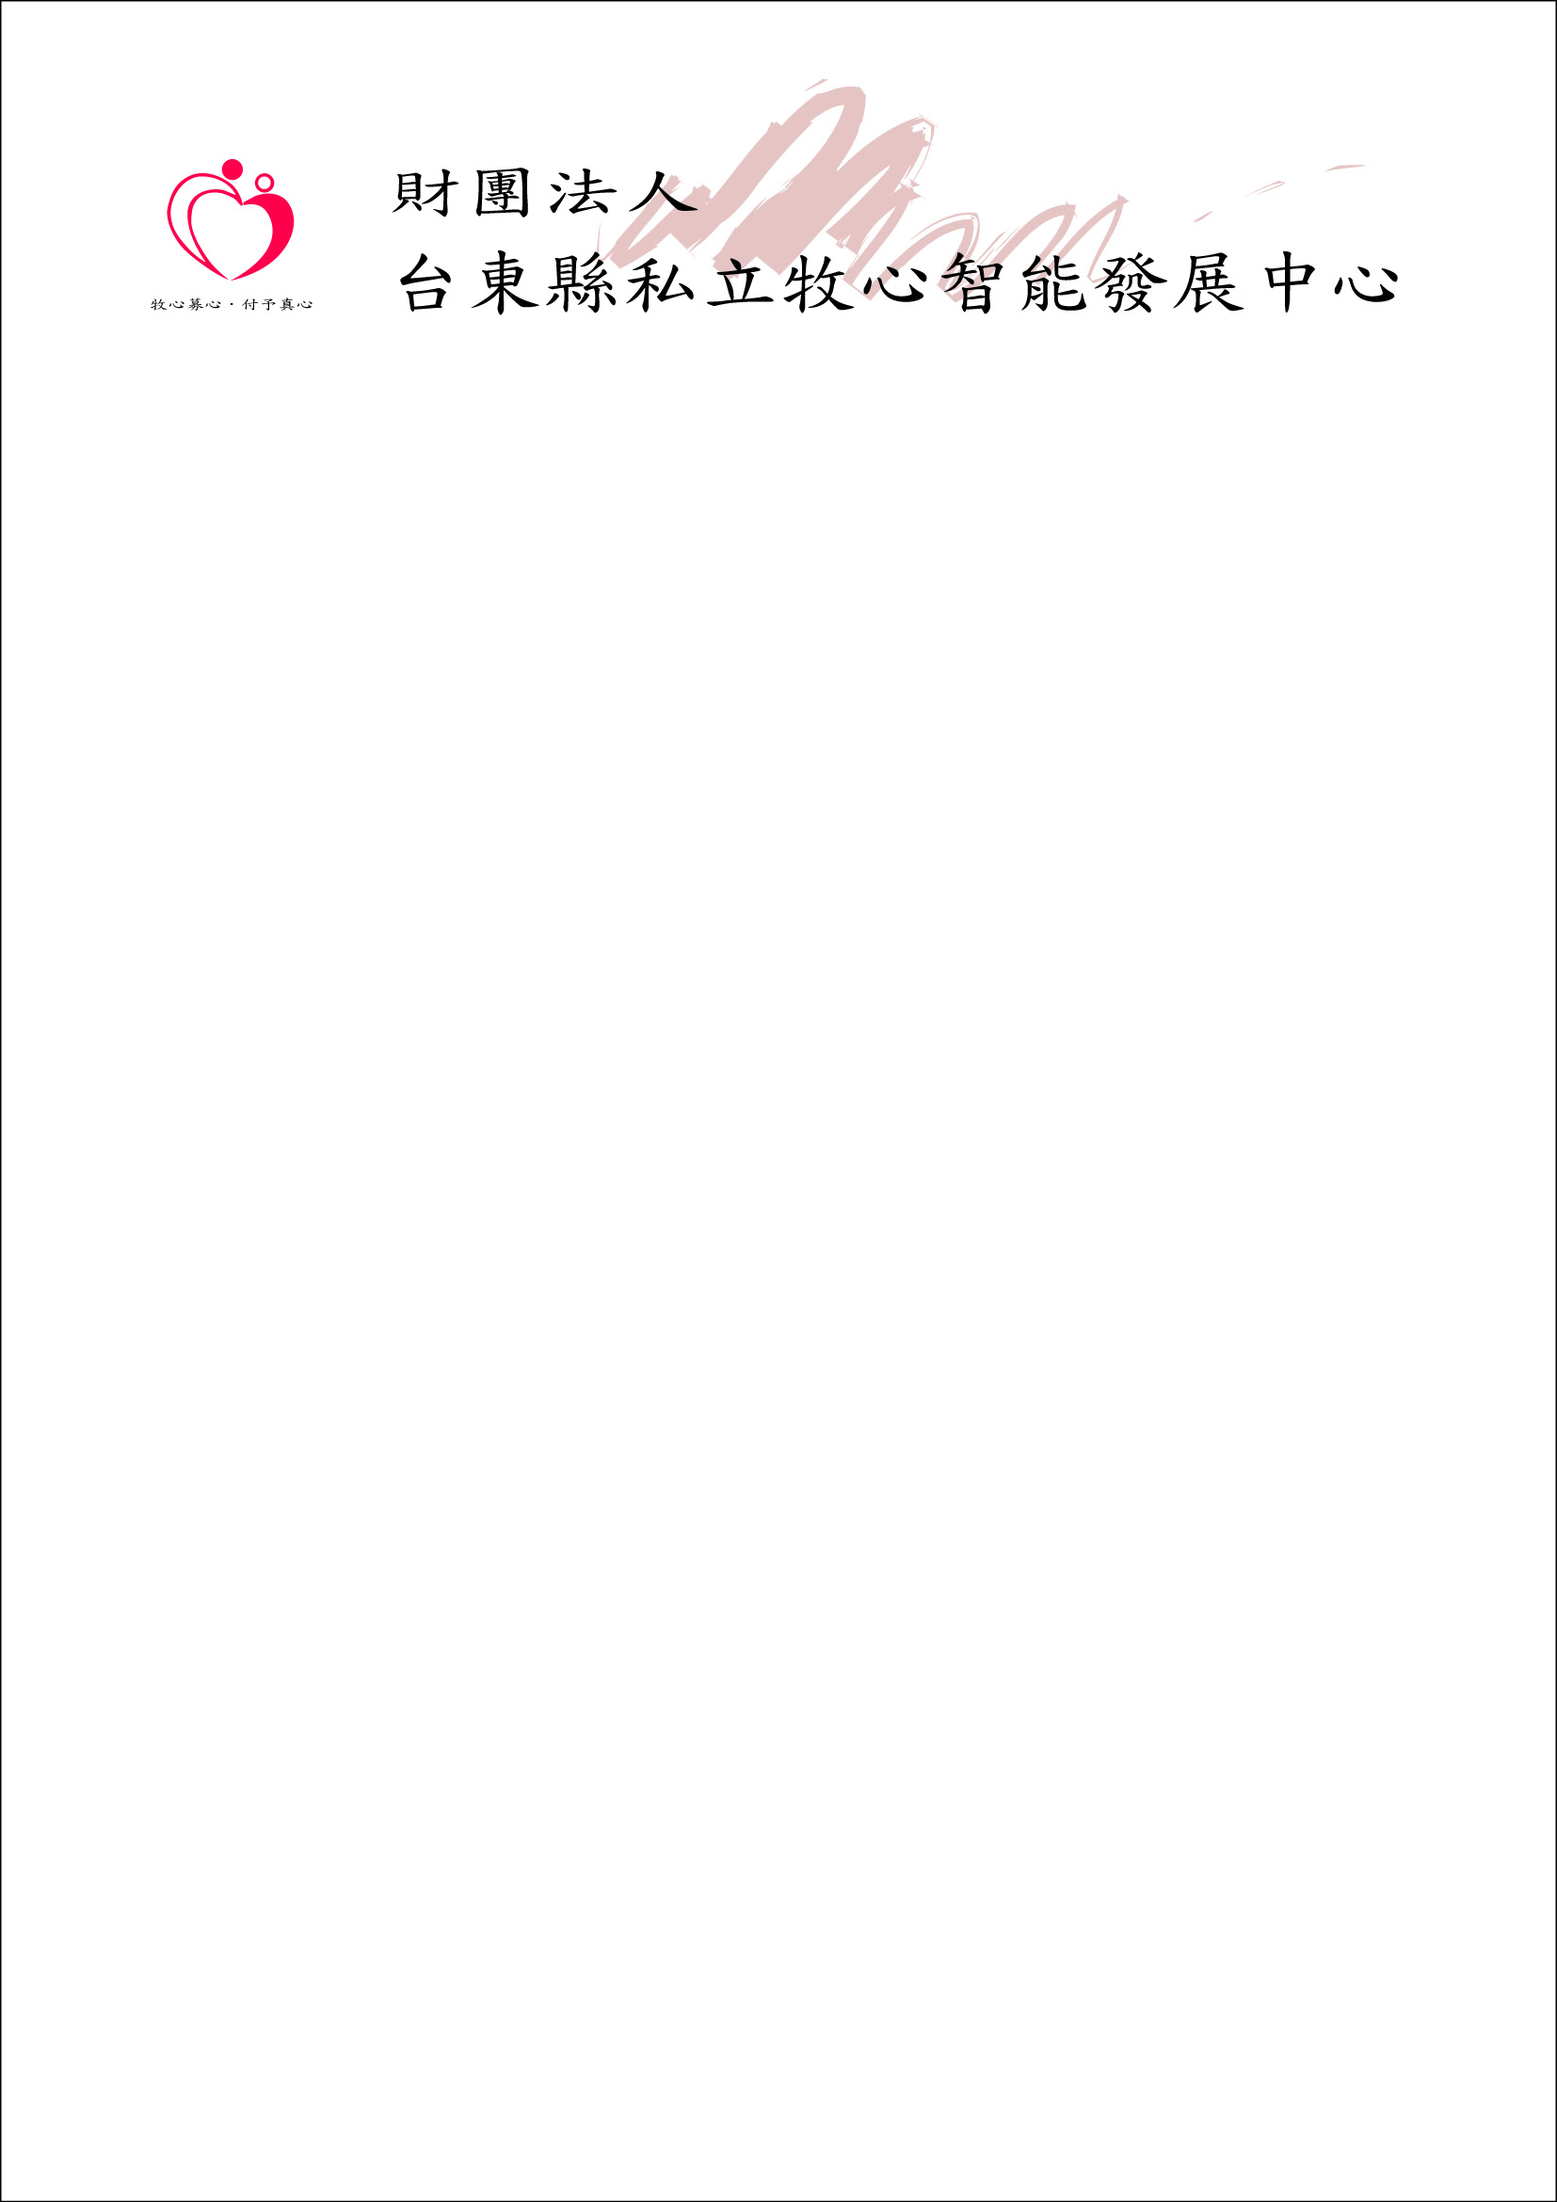
捐款人轉帳授權書
☆【捐款人資料】
扣款人姓名： 性別： 生日： 身分證字號：
地址：□□□-□□
電話：(日) (夜) E-MAIL：

捐款人轉帳授權書
<步驟一>【捐款人資料】
扣款人姓名： 性別： 生日： 身分證字號：
地址：□□□-□□
電話：(日) (手機) E-MAIL：

●是否願意收到免費刊物 □願意 □不願意
●捐款資訊來源 □媒體/網路 □親友介紹 姓名: 電話: □其他:
●定期捐款收據將於年度匯總後一次寄發(若需立即開立收據，請電洽：089-237121#202謝謝!)
<步驟二>【捐款資訊】
捐款金額： □月(5日) □季 □年 □單次 (請勾選) 扣款新台幣 (請寫國字)元整
捐款方式：□1.親自蒞臨捐款 中心地址：台東市民航路21號

- 2.郵政劃撥
郵政劃撥捐款帳號：06649090 戶名：財團法人台東縣私立牧心智能發展中心

- 3.信用卡定期捐款 請填寫下列(信用卡)資料

- 4.郵局定期捐款請填寫(附件表格)資料，需填授權資料及加蓋開戶印章。

- 5.其他銀行捐款 (各家銀行皆可辦理，郵局與中國信託除外)
需填寫銀行授權資料及加蓋開戶印章，表格請洽中心財務組索取。
每

<步驟三>代扣捐款方式
- 【信用卡捐款】
捐款日期：民國 年 月 日(請填寫第一次捐款時間)
發卡銀行： 信用卡有效期限西元 年 月止
信用卡卡號： 末三碼：
信用卡卡別：□VISA CARD □MASTER CARD □JCB □美國運通卡 □聯合信用卡

持卡人簽名： (需與信用卡簽名字樣相同)

授權碼： （此欄由本中心填寫）

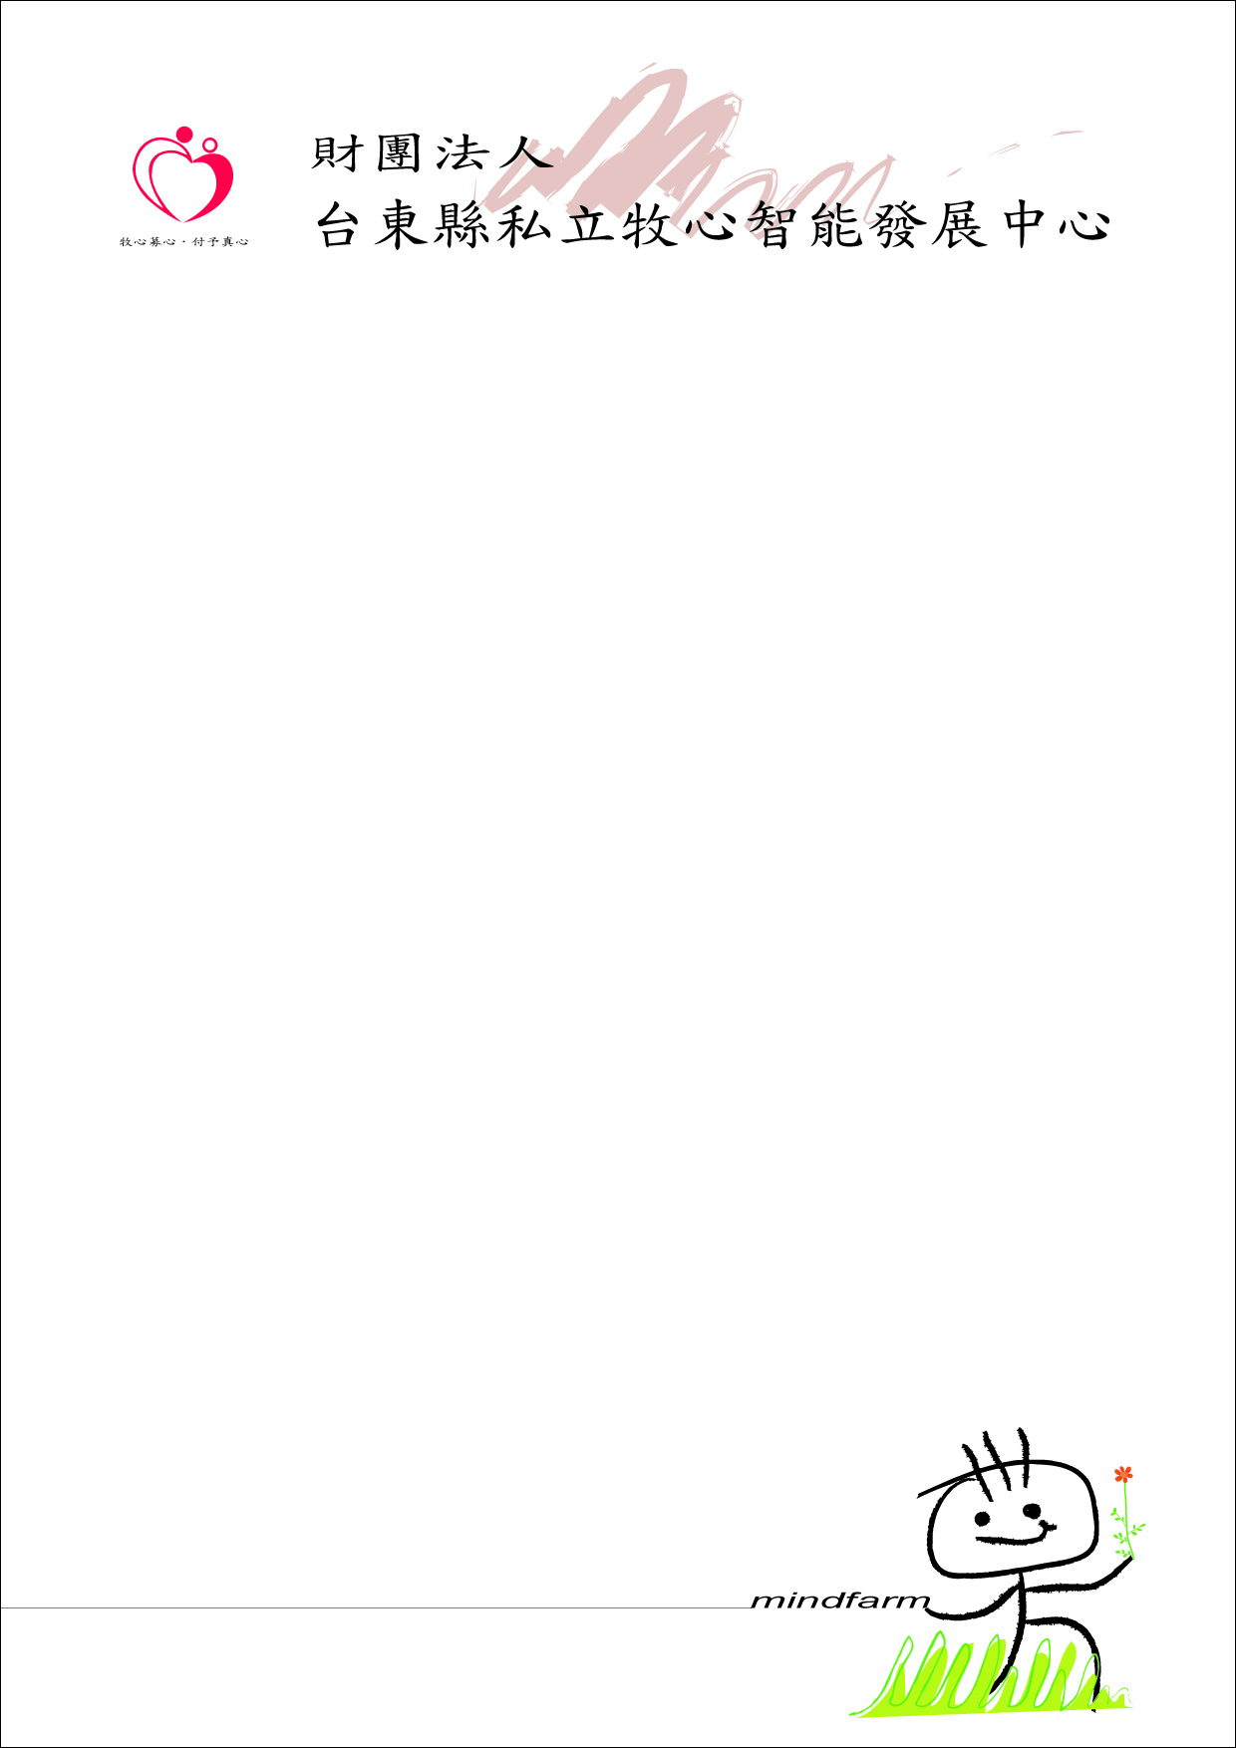

- 填寫完此捐款授權書，麻煩您傳真至089-230596或
郵寄至(950)台東市民航路21號財務部門收！
您的愛心捐款我們將點滴珍惜，謝謝您的幫助。
- 若有問題請直接與我們聯絡089-237121

法定告知及同意事項：本中心為辦理及管理各項捐款及推廣章程所訂各項業務事宜，須於本中心營運期間蒐集、處理及利用捐款人資料前項個人資料，捐款人得隨時請求查詢、閱覽、提供複本、補充、更正、停止或刪除之。若捐款人不願提供，則無法完成捐款，或將被視為匿名捐款。

＊單次捐款人不必填寫以下此資料
- 【各銀行定期代扣捐款】
- 台灣銀行台東分行扣款資料欄
－

- 土地銀行台東分行扣款資料欄

※此面扣款授權人需簽名並蓋章(請蓋開戶印鑑)：

